**Penentuan Lokasi Penjualan Onde-Onde Ketawa di Pasar Tradisional di Kabupaten Boyolali Menggunakan Metode *Iterative Dichotomiser* 3 (ID3)**

**(Studi Kasus : Industri Rumah Tangga Mona)**

**Artikel Ilmiah**



**Peneliti:**

**Sujud Fitri Ala’i (672014125)**

**Magdalena A. Ineke Pakereng, M.Kom.**

**Program Studi Teknik Informatika**

**Fakultas Teknologi Informasi**

**Universitas Kristen Satya Wacana**

**Salatiga**

**Oktober 2017**

**Penentuan Lokasi Penjualan Onde-Onde Ketawa di Pasar Tradisional di Kabupaten Boyolali Menggunakan Metode *Iterative Dichotomiser* 3 (ID3)**

**(Studi Kasus : Industri Rumah Tangga Mona)**

**Artikel Ilmiah**

**Diajukan kepada**

**Fakultas Teknologi Informasi**

**untuk memperoleh Gelar Sarjana Komputer**



**Peneliti:**

**Sujud Fitri Ala’i (672014125)**

**Magdalena A. Ineke Pakereng, M.Kom.**

**Program Studi Teknik Informatika**

**Fakultas Teknologi Informasi**

**Universitas Kristen Satya Wacana**

**Salatiga**

**Oktober 2017**



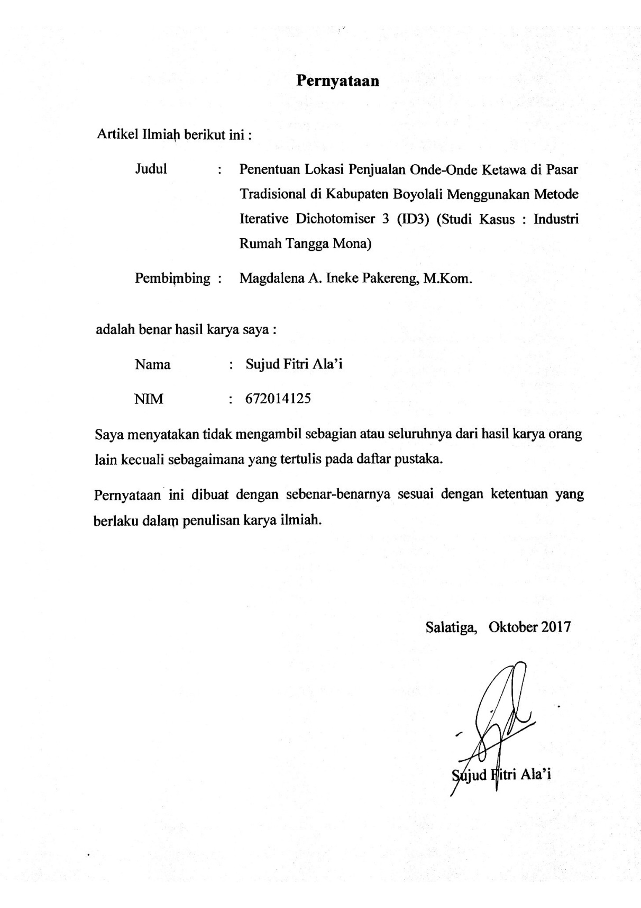

.

**Penentuan Lokasi Penjualan Onde-Onde Ketawa di Pasar Tradisional di Kabupaten Boyolali Menggunakan Metode *Iterative Dichotomiser* 3 (ID3)**

**(Studi Kasus : Industri Rumah Tangga Mona)**

**1)Sujud Fitri Ala’i , 2)Magdalena A. Ineke Pakereng**

Fakultas Teknologi Informasi

Universitas Kristen Satya Wacana

Jl. Diponegoro 52-60, Salatiga 50711, Indonesia

Email : 1)672014125@student.uksw.edu, **2)**[ineke.pakereng@staff.uksw.edu](mailto:ineke.pakereng@staff.uksw.edu)

***Abstract***

*Food throught the time becomes a trend, the modern food and traditional food as well. One of the traditional foods is onde-onde ketawa. The problem that arises is the determination of the field of traditional food sales. The purpose of this research is to build the model of selling point onde-onde ketawa in traditional market in Boyolali District using ID3 algorithm. Attributes used in this research are gender, age, occupation, education, knowledge, interest, and price. In this research, 6 rules have the value of "Potentially Suitable" and 6 rules have the value of "Potentially Not Suitable". The accuracy of this model is 80.00% . The price attribute is the main attribute to determine the field of sale.*

***Keywords*** *: Traditional Food, ID3 Algorithm, Decision Tree, Rules, Accuracy.*

**Abstrak**

Makanan seiring berjalannya waktu menjadi sebuah tren, baik itu makanan modern maupun makanan tradisional. Salah satu makanan tradisional adalah onde-onde ketawa. Masalah yang muncul yaitu penentuan tempat penjualan makanan tradisional. Tujuan dari penelitian ini adalah membangung model penentuan tempat penjualan onde-onde ketawa di pasar tradisional di Kabupaten Boyolali menggunakan algoritma ID3. Atribut yang digunakan dalam penelitian ini adalah jenis kelamin, umur, pekerjaan, pendidikan, pengetahuan, ketertarikan, dan harga. Dalam penelitian ini dihasilkan 6 rules bernilai “Berpotensi Layak” dan 6 rules bernilai “Berpotensi Tidak layak”. Tingkat akurasi model ini sebesar 80.00%. Atribut harga sebagai atribut utama penentuan tempat penjualan.

**Kata Kunci** : Makanan Tradisional, Algoritma ID3, Pohon Keputusan, *Rules*, Akurasi.

**1)**Mahasiswa Fakultas Teknologi Informasi Program Studi Teknik Informatika, Universitas Kristen Satya Wacana Salatiga.

**2)** Pengajar Fakultas Teknologi Informasi, Universitas Kristen Satya Wacana Salatiga.

1. **Pendahuluan**

Makanan adalah kebutuhan pokok setiap manusia, tetapi seiring berjalannya waktu juga menjadi sebuah tren, baik itu makanan modern maupun makanan tradisional. Makanan merupakan segala bahan yang dimakan atau masuk ke dalam tubuh yang membentuk atau mengganti jaringan tubuh, memberikan tenaga, atau mengatur semua proses dalam tubuh [1]. Makanan tradisional mengacu pada identitas regional dan kelompok etnik tertentu [2].

Salah satu makanan tradisional adalah onde-onde ketawa. Onde-onde ketawa pada umumnya terbuat dari bahan utama tepung terigu, mentega dan biji wijen. Berbentuk bulat dengan ciri khas yaitu salah satu sisinya mekar seperti wajah orang yang sedang tertawa, oleh sebab itu dinamakan onde-onde ketawa. Memiliki tekstur yang renyah di luar tetapi lembut di dalam, memiliki rasa gurih dan dibuat dengan cara digoreng.

Industri rumah tangga Mona merupakan industri yang bergerak di bidang pangan. Industri yang terletak di Kecamatan Ampel, Kabupaten Boyolali ini dijalankan oleh sebuah keluarga kecil dengan dibantu beberapa karyawan. Produk yang dihasilkan adalah onde-onde ketawa.

Berdasarkan data Badan Pusat Statistik Kabupaten Boyolali, industri makanan tradisional di Kabupaten Boyolali mengalami peningkatan dari tahun 2014 sampai dengan tahun 2015. Pada tahun 2014 terdapat sebanyak 1648 industri dan pada tahun 2015 terdapat sebanyak 2184 industri [3][4]. Berdasarkan data tersebut, dapat terlihat bahwa makanan tradisional mengalami tren yang positif. Sehingga menjadikan peluang usaha yang menjanjikan serta fakta bahwa tidak adanya perbedaan minat terhadap makanan tradisional dari usia remaja sampai usia dewasa [5].

Dalam dunia industri, salah satu masalah yang muncul yaitu penentuan tempat penjualan yang sesuai dengan produk yang dihasilkan. Penjualan adalah proses sosial manajerial dimana individu dan kelompok mendapatkan apa yang dibutuhkan dan diinginkan, menciptakan, menawarkan, dan mempertukarkan produk yang bernilai dengan pihak lain [6].

Pada studi kasus industri rumah tangga Mona, selama ini penentuan tempat penjualan onde-onde ketawa masih menggunakan cara manual yaitu dengan mencoba beberapa pasar tradisional secara langsung yang ada di Kabupaten Boyolali. Produsen sering mengalami masalah karena cara tersebut, yaitu terbuangnya banyak waktu hanya untuk menjual onde-onde ketawa sehingga mengurangi waktu produksi dan pada setiap percobaan penjualan tidak semuanya sesuai dengan harapan.

Berdasarkan masalah yang ada, maka diperlukan sebuah model *Iterative Dichotomiser* 3 (ID3) berdasarkan data atribut terkait yang menjadi dasar untuk menentukan tempat penjualan, sehingga akan memberikan kemudahan pengambilan keputusan dalam menentukan tempat penjualan, menghemat waktu dan meningkatkan tingkat keberhasilan penjualan onde-onde ketawa di pasar tradisional di Kabupaten Boyolali.

1. **Tinjauan Pustaka**

Penelitian yang berjudul Membangun *Rule* Dengan Algoritma *Iterative Dichotomiser* 3 (ID3) Untuk Penjurusan SMA, membahas tentang pembuatan *rule* dan implementasi pada sistem penjurusan SMA yang diharapkan akan membantu guru dalam melakukan penjurusan siswa [7].

Penelitian lain yang dilakukan di Kota Malang, masyarakat dalam melakukan keputusan pembelian makanan jajan tradisional mempertimbangkan faktor kepribadian, faktor harga, faktor promosi, faktor budaya, faktor pengetahuan, faktor lokasi atau tempat, faktor pengalaman, dan faktor gaya hidup. Faktor kepribadian merupakan faktor utama yang sangat dipertimbangkan dalam keputusan pembelian dibuktikan dengan nilai *eigenvalue* sebesar 9,527 yang merupakan nilai terbesar di antara faktor yang lain [8].

Penelitian lain yang dilakukan di Kabupaten Tangerang, dengan objek penelitian adalah UKM Kabupaten Tangerang. Harga memiliki pengaruh terhadap minat beli produk makanan dan minuman usaha kecil menengah dari hasil signifikasi koefisien regresi (0,037) dan nilai koefisien regresi (0,292) [9].

Berdasarkan penelitian-penelitian terkait penerapan metode *Iterative Dichotomiser* 3 (ID3) dan makanan tradisional, maka dilakukan penelitian yang membahas tentang Penentuan Lokasi Penjualan Onde-Onde Ketawa di Pasar Tradisional di Kabupaten Boyolali Menggunakan Metode *Iterative Dichotomiser* 3 (ID3) (Studi Kasus : Industri Rumah Tangga Mona).

*Iterative Dichotomiser* 3 (ID3) merupakan algoritma *decision tree learning* (pembelajaran pohon keputusan). Algoritma ini melakukan pencarian secara menyeluruh (*greedy*) pada semua kemungkinan pohon keputusan. Algoritma ini dikembangkan oleh J. Ross Quinlan pada tahun 1979. ID3 bekerja berdasarkan nilai *entropy*, yaitu dengan mengevaluasi semua atribut yang ada untuk mendapatkan tingkat pengaruh suatu atribut dalam mengklasifikasi sampel data menggunakan suatu ukuran yang dikenal dengan *information gain* [10].

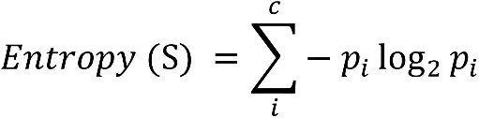Entropy adalah tolak ukur untuk mengukur keberagaman dari suatu kumpulan sampel data. Jika kumpulan sampel data semakin beragam, maka nilai *entropy* semakin besar [11]. Secara matematis, *entropy* dirumuskan pada Persamaan 1.

**(1)**

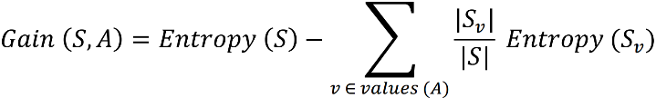 Tingkat pengaruh atau tingkat efektifitas suatu atribut dalam mengklasifikasikan data dapat diukur. Ukuran efektifitas ini disebut *information gain* dari suatu atribut A, secara sistematis dirumuskan pada Persamaan 2.

**(2)**

Untuk membuat model penentuan tempat penjualan onde-onde ketawa di pasar tradisional menggunakan metode ID3, dapat diimplementasikan menggunakan fungsi rekursif. Algoritma ID3 untuk membuat model penentuan tempat penjualan onde-onde ketawa di pasar tradisional di Kabupaten Boyolali menggunakan metode ID3, dijelaskan sebagai berikut.

*Function* ID3 (kumpulanSampel, AtributTarget, KumpulanAtribut), adalah sebagai berikut :

1. Buat simpul *Root*
2. *If* semua sampel adalah kelas I, maka *return* pohon satu simpul *root* dengan *label* i
3. *If* kumpulanAtribut == 0, return pohon satu simpul *Root* dengan *label* = nilai atribut target yang paling sering muncul

*Else*

* + Hitung *Information gain* tiap atribut
  + A adalah *Information gain* terbesar. Jadikan A sebagai *Root*
  + For Vi (setiap nilai pada atribut A)
  + Tambahkan cabang untuk tiap nilai Vi
  + Buat suatu variabel, misal sampel Vi, Sebagai himpunan bagian dari kumpulan sampel yang bernilai Vi pada atribut A
  + If sampel Vi kosong, maka tambahkan simpul daun dengan label = nilai atribut yang paling sering muncul.

*Else*

Di bawah cabang tambahkan subtree dengan

memanggil fungsi ID3 (SampelVi, AtributTarget,

Atribut-[A]) 🡪 Rekursif.

*End*

*End*

*End*

1. *Return Root*

Untuk menguji tingkat akurasi model pada penentuan penjualan onde-onde ketawa di pasar tradisional di Kabupaten Boyolali menggunakan metode ID3, maka dapat menggunakan *confusion matrix* [12]. *Confusion matrix* digunakan untuk mengukur performa dari *rules* yang dihasilkan pada Tabel 2.

**Tabel 2** *Confusion Matrix*

|  |  |  |
| --- | --- | --- |
|  | *Actual* | |
| *Prediction* | ***TRUE*** | ***FALSE*** |
| *TRUE* | TT | FT |
| *FALSE* | TF | FF |

Berdasarkan Tabel 2 tersebut, dapat dijelaskan sebagai berikut : (a) TT adalah jumlah data yang diprediksi *TRUE* dan pada kenyataannya *TRUE*, (b) TF adalah jumlah data yang diprediksi *TRUE* tetapi pada kenyataannya *FALSE*, (c) FT adalah jumlah data yang diprediksi *FALSE* tetapi pada kenyataannya TRUE*,* dan (d) FF adalah jumlah data yang diprediksi *FALSE* dan pada kenyataannya *FALSE*. Berdasarkan *confusion matrix* pada Tabel 2, dapat dihitung tingkat akurasi menggunakan rumus pada Persamaan 3.

**(3)**

1. **Metode dan Perancangan Sistem**

Secara umum penelitian terbagi ke dalam empat tahap, yaitu: (1) tahap Analisa Kebutuhan dan Pengumpulan Data, (2) tahap Perancangan Sistem, (3) tahap Implementasi Sistem, (4) tahap Pengujian Sistem dan Analisis Hasil Pengujian.

**Analisis Kebutuhan, dan Pengumpulan Data**

**Perancangan Sistem meliputi Perancangan Proses (UML)**

**Implementasi Sistem**

**Pengujian Sistem dan Analisis Hasil Pengujian**

**Gambar 1** Tahapan Penelitian

Tahapan penelitian pada Gambar 1, dijelaskan sebagai berikut, Langkah pertama dalam tahapan penelitian adalah analisis kebutuhan dan pengumpulan data, pada tahap ini dilakukan analisis mengenai masalah-masalah yang terjadi dalam penentuan tempat penjualan onde-onde ketawa dan mengumpulkan data yang akan diolah menjadi rules dengan menggunakan metode ID3. Berdasarkan wawancara dengan produsen onde-onde ketawa, masalah yang didapatkan adalah selama ini penentuan tempat penjualan onde-onde ketawa masih menggunakan cara manual yaitu dengan mencoba beberapa pasar tradisional secara langsung yang ada di Kabupaten Boyolali. Produsen sering mengalami masalah karena cara tersebut, yaitu terbuangnya banyak waktu hanya untuk menjual onde-onde ketawa sehingga mengurangi waktu produksi dan pada setiap percobaan penjualan tidak semuanya sesuai dengan harapan. Berdasarkan penelitian yang berjudul “Faktor Yang Mempengaruhi Minat Beli Produk Makanan Dan Minuman Usaha Kecil Menengah Kabupaten Tangerang” dan “Faktor-Faktor Yang Mempengaruhi Konsumen Dalam Pembelian Makanan Jajan Tradisional Di Kota Malang”, maka ditentukan tujuh variabel atau atribut yang mempengaruhi keputusan pembelian onde-onde ketawa untuk membangun model penentuan tempat penjualan onde-onde ketawa menggunakan metode ID3. Atribut yang digunakan antara lain : jenis kelamin, umur, pekerjaan, pendidikan, pengetahuan, ketertarikan, dan harga [8][9]. Data tersebut diperoleh secara acak dari para pengunjung dan pembeli di pasar tradisional Ampel melalui kuesioner.

**Tabel 1** Struktur Atribut Penentuan Tempat Penjualan

|  |  |  |
| --- | --- | --- |
| Atribut | Tipe Data | *Role* |
| Jenis Kelamin | Polynominal | *Regular Attribute* |
| Umur | Polynominal | *Regular Attribute* |
| Pekerjaan | Polynominal | *Regular Attribute* |
| Pendidikan | Polynominal | *Regular Attribute* |
| Pengetahuan | Polynominal | *Regular Attribute* |
| Ketertarikan | Polynominal | *Regular Attribute* |
| Harga | Polynominal | *Regular Attribute* |
| Keputusan | Polynominal | *Label* |

Langkah kedua dari tahapan penelitian adalah perancangan sistem. Perancangan sistem dilakukan dengan proses perancangan UML *diagram* yang meliputi *use case diagram*, *class diagram* dan *activity diagram* terkait dengan sistem yang akan dibangun. Langkah ketiga dari tahapan penelitian adalah implementasi sistem. Sistem yang tadinya sudah dirancang kemudian diimplementasikan ke dalam bentuk bahasa pemrograman yang dilakukan oleh komputer. Sistem yang dibangun menggunakan bahasa pemrograman *Java* pada sistem operasi *Android* dengan *SQLite* sebagai *database*. *Output* yang diharapkan dari sistem ini adalah rekomendasi presentase kelayakan tempat penjualan onde-onde ketawa. Setelah sistem diimplementasikan kemudian sistem tersebut akan diuji. Pengujian ini bertujuan untuk mengetahui apakah hasil dari sistem yang dibuat sudah menjawab permasalahan yang ada dan apakah hasil yang direkomendasikan oleh sistem dapat membantu produsen dalam penentuan tempat penjualan. Pengujian sistem akan menggunakan metode *black box*

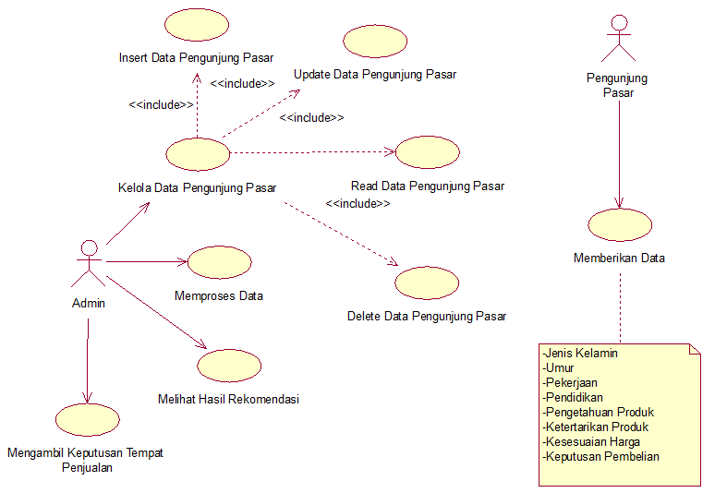*Use case diagram* merupakan diagram yang menspesifikasikan perilaku sistem dan merupakan deskripsi dari sekumpulan aksi yang diharapkan oleh calon pengguna sistem/perangkat lunak yang akan dikembangkan [13].

**Gambar 2** *Use Case Diagram* Sistem

Gambar 2 menunjukkan *use case diagram* yang akan digunakan pada sistem. Aktor pada sistem dibagi menjadi dua yaitu *admin* dan pengunjung pasar. Aktor *admin* adalah produsen onde-onde ketawa Mona yang dapat mengelola data pengunjung pasar yang akan dijadikan tempat penjualan, memproses data pengunjung pasar, melihat hasil rekomendasi tempat penjualan, dan mengambil keputusan tempat penjualan. Aktor pengunjung pasar adalah sampel data untuk menentukan tempat penjualan melalui sistem. Proses penentuan tempat penjualan dengan cara memasukkan data pengunjung pasar dan sistem akan melakukan proses perhitungan sampai menghasilkan rekomendasi tempat penjualan.

*Class* *diagram* merupakan kumpulan atau himpunan objek dengan atribut atau properti yang mirip perilaku (operasi), serta hubungan dengan objek lain dengan cara yang mirip [13].



**Gambar 3** *Class Diagram* Sistem

Gambar 3 menunjukkan *class* *diagram* yang akan digunakan pada sistem. Setiap *class* menunjukkan setiap atribut dan operasi yang dibutuhkan pada sistem, dimana *class*-*class* tersebut akan dijadikan sebagai acuan pembuatan tabel pada *database system*. Setiap *class* masing-masing memiliki *primary key* agar tidak terjadi kesamaan data pada *database*.

*Activity* *diagram* merupakan diagram yang menggambarkan berbagai alir aktivitas dalam sistem yang sedang dirancang, bagaimana masing-masing alir berawal, *decision* yang mungkin terjadi, dan bagaimana mereka berakhir [13]

**Gambar 4** *Activity Diagram* Penentuan Tempat Penjualan

Gambar 4 menjelaskan proses penentuan tempat penjualan yang akan dilakukan oleh *admin*. Langkah pertama *admin* memasukkan data pengunjung pasar, setelah itu melihat *list* hasil data yang telah dimasukkan dan melakukan verifikasi pembelian semua data, kemudian sistem melakukan proses ID3 sesuai *rules* yang telah dihasilkan model ID3 dan memasukkan hasil ke *database.* Proses akan berulang sampai semua data diproses oleh sistem. Jika proses selesai sistem akan menampilkan hasil presentase kelayakan pasar dan statistik berupa angka dan grafik. Hasil tersebut dapat digunakan sebagai dasar penentuan tempat penjualan onde-onde ketawa Mona.

1. **Pembahasan dan Hasil Pengujian**

Hasil dari model penentuan tempat penjualan onde-onde ketawa ini meliputi dua hal, yaitu *rules* untuk penentuan tempat penjualan onde-onde ketawa di pasar tradisional di Kabupaten Boyolali menggunakan metode ID3 dan uji akurasi model penentuan tempat penjualan onde-onde ketawa di pasar tradisional di Kabupaten Boyolali menggunakan metode ID3.

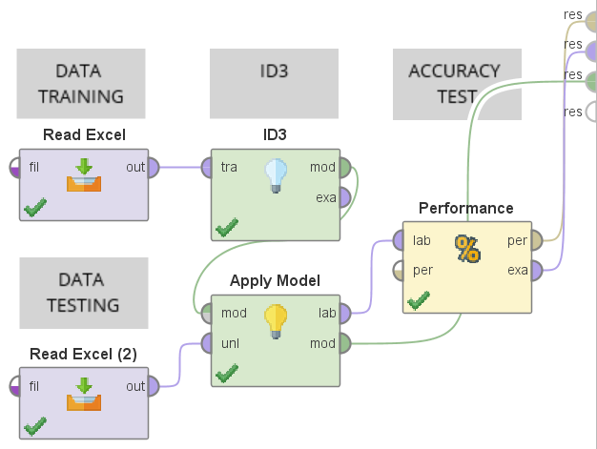**Gambar 5** Model Penentuan Tempat Penjualan Onde-Onde Ketawa yang Dihasilkan

Untuk membangun pohon keputusan penentuan tempat penjualan onde-onde ketawa di pasar tradisional di Kabupaten Boyolali menggunakan metode *Iterative Dichotomiser* 3 (ID3), maka lokasi penelitian dilakukan di pasar tradisional Ampel dan diperoleh data sebanyak 86 data. Selanjutnya data dikelompokkan menjadi dua kelompok, yaitu *data training* dan *data testing*. *Data training* untuk pembentukan pohon keputusan sebanyak 66 data (45 data terjadi pembelian dan 21 data tidak terjadi pembelian), dan *data testing* untuk pengujian pohon keputusan sebanyak 23.25% dari keseluruhan sampel data, yaitu 20 data (12 data terjadi pembelian dan 8 data tidak terjadi pembelian).

**Tabel 3** *Data Training*

|  |  |  |  |  |  |  |  |  |
| --- | --- | --- | --- | --- | --- | --- | --- | --- |
| Data | Jenis kelamin | Umur | Pekerjaan | Pendidikan | Pengetahuan | Ketertarikan | Harga | Keputusan |
| S1 | Perempuan | 30-49 | Swasta | SLTP | Ya | Ya | Sesuai | Beli |
| S2 | Laki-laki | ≥50 | Swasta | SLTA | Ya | Ya | Sesuai | Beli |
| S3 | Laki-laki | 30-49 | Lain-lain | SD | Ya | Ya | Tidak sesuai | Beli |
| S4 | Laki-laki | 10-29 | Lain-lain | SLTP | Ya | Ya | Sesuai | Beli |
| S5 | Laki-laki | ≥50 | Swasta | SLTA | Ya | Ya | Sesuai | Beli |
| S6 | Laki-laki | ≥50 | Lain-lain | SD | Ya | Ya | Sesuai | Beli |
| S7 | Laki-laki | 10-29 | Swasta | SLTA | Ya | Tidak | Sesuai | Beli |
| S8 | Laki-laki | 30-49 | Swasta | Lain-Lain | Ya | Ya | Sesuai | Beli |
| S9 | Perempuan | 30-49 | Lain-lain | SLTA | Ya | Tidak | Sesuai | Beli |
| S10 | Perempuan | 30-49 | Lain-lain | SD | Ya | Tidak | Sesuai | Beli |
| S11 | Perempuan | 10-29 | Pelajar/mahasiswa | SLTA | Tidak | Tidak | Tidak sesuai | Tidak beli |
| S12 | Perempuan | 30-49 | Swasta | SD | Ya | Ya | Sesuai | Beli |
| S13 | Perempuan | 30-49 | Swasta | SLTP | Ya | Ya | Sesuai | Beli |
| S14 | Laki-laki | 30-49 | Lain-lain | SD | Ya | Ya | Sesuai | Beli |
| S15 | Laki-laki | 30-49 | Swasta | SLTA | Ya | Ya | Tidak sesuai | Beli |
| S16 | Laki-laki | 30-49 | Lain-lain | SLTP | Ya | Ya | Tidak sesuai | Beli |
| S17 | Laki-laki | 30-49 | Lain-lain | SLTA | Ya | Ya | Sesuai | Beli |
| S18 | Laki-laki | 30-49 | Lain-lain | SLTA | Ya | Ya | Sesuai | Beli |
| S19 | Perempuan | ≥50 | Swasta | SD | Ya | Ya | Sesuai | Beli |
| S20 | Laki-laki | 30-49 | Swasta | SLTA | Ya | Ya | Tidak sesuai | Beli |
| S21 | Laki-laki | ≥50 | Lain-lain | SLTP | Ya | Ya | Sesuai | Beli |
| S22 | Laki-laki | 30-49 | Lain-lain | SLTA | Ya | Tidak | Sesuai | Beli |
| S23 | Laki-laki | 30-49 | Swasta | SLTP | Ya | Ya | Sesuai | Beli |
| S24 | Laki-laki | 30-49 | Swasta | SLTP | Ya | Ya | Sesuai | Beli |
| S25 | Laki-laki | 30-49 | Lain-lain | SLTP | Tidak | Tidak | Tidak sesuai | Tidak beli |
| S26 | Laki-laki | 30-49 | Swasta | SLTA | Ya | Tidak | Sesuai | Beli |
| S27 | Perempuan | ≥50 | Lain-lain | SARJANA | Ya | Ya | Sesuai | Beli |
| S28 | Laki-laki | ≥50 | Swasta | SD | Ya | Ya | Sesuai | Beli |
| S29 | Laki-laki | 30-49 | Lain-lain | SLTP | Ya | Ya | Sesuai | Beli |
| S30 | Laki-laki | 30-49 | Swasta | SLTA | Tidak | Tidak | Tidak sesuai | Tidak beli |
| S31 | Laki-laki | ≥50 | Lain-lain | Lain-Lain | Tidak | Tidak | Tidak sesuai | Tidak beli |
| S32 | Laki-laki | 30-49 | Lain-lain | SD | Ya | Tidak | Tidak sesuai | Tidak beli |
| S33 | Perempuan | ≥50 | Lain-lain | Lain-Lain | Ya | Ya | Sesuai | Beli |
| S34 | Perempuan | ≥50 | Lain-lain | SD | Ya | Ya | Sesuai | Beli |
| S35 | Laki-laki | ≥50 | Swasta | SLTP | Ya | Ya | Sesuai | Beli |
| S36 | Perempuan | 30-49 | Lain-lain | SLTP | Ya | Ya | Sesuai | Beli |
| S37 | Laki-laki | 10-29 | Pelajar/mahasiswa | SLTA | Ya | Ya | Tidak sesuai | Tidak beli |
| S38 | Laki-laki | 10-29 | Lain-lain | SLTA | Ya | Tidak | Tidak sesuai | Tidak beli |
| S39 | Perempuan | 10-29 | Lain-lain | SARJANA | Ya | Ya | Sesuai | Beli |
| S40 | Perempuan | 10-29 | Pelajar/mahasiswa | SLTA | Ya | Tidak | Tidak sesuai | Tidak beli |
| S41 | Laki-laki | 10-29 | Pelajar/mahasiswa | SLTP | Tidak | Ya | Tidak sesuai | Tidak beli |
| S42 | Perempuan | 10-29 | Pelajar/mahasiswa | SD | Tidak | Tidak | Tidak sesuai | Tidak beli |
| S43 | Laki-laki | 30-49 | Swasta | SLTA | Ya | Ya | Sesuai | Beli |
| S44 | Perempuan | 30-49 | Swasta | SLTA | Ya | Ya | Tidak sesuai | Beli |
| S45 | Perempuan | 30-49 | Swasta | SLTA | Ya | Ya | Sesuai | Beli |
| S46 | Laki-laki | ≥50 | Lain-lain | SLTP | Ya | Ya | Sesuai | Beli |
| S47 | Perempuan | 10-29 | Lain-lain | SLTA | Ya | Tidak | Tidak sesuai | Tidak beli |
| S48 | Perempuan | 10-29 | Pelajar/mahasiswa | SLTA | Ya | Tidak | Sesuai | Beli |
| S49 | Perempuan | 30-49 | Swasta | SLTP | Ya | Ya | Sesuai | Beli |
| S50 | Laki-laki | 30-49 | Lain-lain | SLTP | Ya | Ya | Sesuai | Beli |
| S51 | Laki-laki | 10-29 | Pelajar/mahasiswa | SLTA | Ya | Ya | Tidak sesuai | Tidak beli |
| S52 | Perempuan | 10-29 | Lain-lain | SARJANA | Tidak | Tidak | Tidak sesuai | Tidak beli |
| S53 | Perempuan | 10-29 | Pelajar/mahasiswa | SD | Ya | Tidak | Sesuai | Tidak beli |
| S54 | Laki-laki | ≥50 | Lain-lain | SD | Ya | Ya | Sesuai | Beli |
| S55 | Perempuan | 30-49 | Lain-lain | SLTP | Ya | Ya | Sesuai | Beli |
| S56 | Perempuan | ≥50 | Swasta | SD | Ya | Ya | Sesuai | Beli |
| S57 | Perempuan | 30-49 | Lain-lain | SLTP | Ya | Tidak | Tidak sesuai | Tidak beli |
| S58 | Perempuan | 10-29 | Pelajar/mahasiswa | SLTA | Tidak | Tidak | Tidak sesuai | Tidak beli |
| S59 | Laki-laki | 10-29 | Lain-lain | SLTP | Tidak | Ya | Tidak sesuai | Tidak beli |
| S60 | Perempuan | 30-49 | Lain-lain | SLTP | Ya | Ya | Sesuai | Beli |
| S61 | Laki-laki | 10-29 | Swasta | SLTA | Ya | Tidak | Sesuai | Tidak beli |
| S62 | Perempuan | 10-29 | Pelajar/mahasiswa | SLTA | Tidak | Tidak | Tidak sesuai | Tidak beli |
| S63 | Laki-laki | ≥50 | Pns | DIPLOMA | Ya | Ya | Sesuai | Beli |
| S64 | Perempuan | 30-49 | Pns | SARJANA | Ya | Tidak | Sesuai | Tidak beli |
| S65 | Perempuan | ≥50 | Lain-lain | SD | Ya | Ya | Sesuai | Beli |
| S66 | Perempuan | 10-29 | Swasta | DIPLOMA | Ya | Tidak | Sesuai | Tidak beli |

Data yang digunakan untuk membangun pohon keputusan adalah *data training*. Tahap pertama adalah mengukur *information gain* masing-masing atribut terhadap penentuan tempat penjualan. Nilai *entropy* dan *information gain* masing-masing atribut untuk menentukan root dari pohon keputusan, ditunjukkan pada Tabel 4. Nilai *entropy* dari semua *data training* yang digunakan berdasarkan Persamaan (1) adalah sebagai berikut :

**Tabel 4** Nilai *Entropy* dan Nilai *Information Gain* Masing-Masing Atribut

Pada Pengulangan Pertama

|  |  |  |
| --- | --- | --- |
| Atribut | Nilai *Entropy* | Nilai *Information Gain* |
| Jenis Kelamin |  |  |
| Umur |  |  |
| Pekerjaan |  |  |
| Pendidikan |  |  |
| Pengetahuan |  |  |
| Ketertarikan | 0.82803 |  |
| Harga |  |  |

Berdasarkan tujuh nilai *information gain* dari Tabel 4, Harga memiliki nilai *information gain* terbesar (0.35469). Sehingga Harga menjadi atribut *best classifier* dan diletakkan sebagai *root* dari pohon keputusan yang dibangun. Pada pengulangan kedua, Ketertarikan menjadi *best classifier* dan diletakkan di bawah simpul Harga, di bawah Ketertarikan diletakkan Pendidikan, di bawah Pendidikan diletakkan Umur, di bawah Umur diletakkan Jenis Kelamin, di bawah Jenis Kelamin diletakkan Pekerjaan, dan di bawah Pekerjaan diletakkan Pengetahuan.

Setelah seluruh pengulangan dilakukan sampai pengulangan ketujuh dan struktur pohon keputusan terbangun seluruhnya, maka dihasilkan *rules* untuk penentuan tempat penjualan seperti yang ditunjukkan pada Tabel 5.

**Tabel 5** *Rules* Yang Dihasilkan Dari Model Penentuan Tempat Penjualan Onde-Onde Ketawa di Pasar Tradisional di Kabupaten Boyolali Menggunakan Metode ID3

|  |  |
| --- | --- |
| Node | Rules Penentuan Tempat Penjualan |
| 1 | IF(Harga=‘Sesuai’ AND Ketertarikan=‘Ya’ THEN ‘Beli’ |
| 2 | IF(Harga=‘Sesuai’ AND Ketertarikan=‘Tidak’ AND Pendidikan=’Diploma’ THEN ‘Tidak Beli’ |
| 3 | IF(Harga=‘Sesuai’ AND Ketertarikan=‘Tidak’ AND Pendidikan=’Sarjana’ THEN ‘Tidak Beli’ |
| 4 | IF(Harga=‘Sesuai’ AND Ketertarikan=‘Tidak’ AND Pendidikan=’SD’ AND Umur =’30-49’ THEN ‘Beli’ |
| 5 | IF(Harga=‘Sesuai’ AND Ketertarikan=‘Tidak’ AND Pendidikan=’SD’ AND Umur =’10-29’ THEN ‘Tidak Beli’ |
| 6 | IF(Harga=‘Sesuai’ AND Ketertarikan=‘Tidak’ AND Pendidikan=’SLTA’ AND Umur =’30-49’ THEN ‘Beli’ |
| 7 | IF(Harga=‘Sesuai’ AND Ketertarikan=‘Tidak’ AND Pendidikan=’SLTA’ AND Umur =’10-29’ AND Jenis Kelamin=’Perempuan’ THEN ‘Beli’ |
| 8 | IF(Harga=‘Sesuai’ AND Ketertarikan=‘Tidak’ AND Pendidikan=’SLTA’ AND Umur =’10-29’ AND Jenis Kelamin=’Laki-laki’ AND Pekerjaan=’Swasta’ AND Pengetahuan=’Ya’ THEN ‘Beli’ |
| 9 | IF(Harga=‘Sesuai’ AND Ketertarikan=‘Tidak’ AND Pendidikan=’SLTA’ AND Umur =’10-29’ AND Jenis Kelamin=’Laki-laki’ AND Pekerjaan=’Swasta’ AND Pengetahuan=’Ya’ THEN ‘Tidak Beli’ |
| 10 | IF(Harga = ‘Tidak Sesuai’ AND Ketertarikan = ‘Tidak’ THEN ‘Tidak Beli’ |
| 11 | IF(Harga = ‘Tidak Sesuai’ AND Ketertarikan = ‘Ya’ AND Umur=’30-49’ THEN ‘Beli’ |
| 12 | IF(Harga = ‘Tidak Sesuai’ AND Ketertarikan = ‘Ya’ AND Umur=’10-29’ THEN ‘Tidak Beli’ |

Untuk melakukan pengujian model penentuan tempat penjualan, maka digunakan data testing, yaitu 20 data atau 23.25% dari keseluruhan sampel data, ditunjukkan pada Tabel 6. Hasil *confusion matrix* ditunjukkan pada Tabel 7.

**Tabel 6** Data *Testing*

|  |  |  |  |  |  |  |  |  |
| --- | --- | --- | --- | --- | --- | --- | --- | --- |
| Data | Jenis kelamin | Umur | Pekerjaan | Pendidikan | Pengetahuan | Ketertarikan | Harga | Keputusan |
| S1 | Laki-laki | ≥50 | Pns | SLTA | Ya | Ya | Sesuai | Beli |
| S2 | Perempuan | ≥50 | Swasta | SD | Ya | Tidak | Sesuai | Beli |
| S3 | Perempuan | 30-49 | Lain-lain | SLTP | Ya | Tidak | Tidak sesuai | Tidak beli |
| S4 | Laki-laki | 30-49 | Lain-lain | SD | Ya | Ya | Sesuai | Beli |
| S5 | Perempuan | 10-29 | Pelajar/mahasiswa | SLTP | Ya | Ya | Tidak sesuai | Tidak beli |
| S6 | Perempuan | 30-49 | Lain-lain | SD | Ya | Ya | Sesuai | Beli |
| S7 | Perempuan | 30-49 | Lain-lain | SLTA | Ya | Tidak | Sesuai | Beli |
| S8 | Laki-laki | 10-29 | Pelajar/mahasiswa | SLTP | Tidak | Tidak | Tidak sesuai | Tidak beli |
| S9 | Perempuan | 10-29 | Lain-lain | SLTA | Ya | Ya | Sesuai | Beli |
| S10 | Perempuan | 10-29 | Lain-lain | SARJANA | Ya | Ya | Sesuai | Beli |
| S11 | Laki-laki | 10-29 | Pelajar/mahasiswa | SARJANA | Ya | Tidak | Tidak sesuai | Tidak beli |
| S12 | Laki-laki | ≥50 | Swasta | SD | Ya | Ya | Tidak sesuai | Tidak beli |
| S13 | Perempuan | ≥50 | Lain-lain | Lain-Lain | Ya | Ya | Sesuai | Beli |
| S14 | Perempuan | 10-29 | Pelajar/mahasiswa | SLTA | Ya | Tidak | Sesuai | Tidak beli |
| S15 | Perempuan | 30-49 | Lain-lain | SLTP | Ya | Ya | Sesuai | Beli |
| S16 | Laki-laki | 10-29 | Pelajar/mahasiswa | SLTA | Ya | Tidak | Sesuai | Tidak beli |
| S17 | Perempuan | 10-29 | Pelajar/mahasiswa | SLTP | Ya | Ya | Sesuai | Beli |
| S18 | Perempuan | ≥50 | Swasta | SD | Ya | Ya | Sesuai | Beli |
| S19 | Perempuan | 30-49 | Swasta | SLTP | Ya | Tidak | Sesuai | Tidak beli |
| S20 | Laki-laki | 30-49 | Swasta | SLTP | Ya | Ya | Tidak sesuai | Beli |

**Tabel 7** *Confusion Matrix*

|  |  |  |
| --- | --- | --- |
|  | *Actual* | |
| *Prediction* | ***TRUE*** | ***FALSE*** |
| *TRUE* | 12 | 4 |
| *FALSE* | 0 | 4 |

Berdasarkan data pada Tabel 7 dapat dijelaskan sebagai berikut : (a) terdapat 12 kondisi prediksi dimana kondisi pasar tradisional berpotensi layak sebagai tempat penjualan onde-onde ketawa dan kenyataannya berpotensi layak, (b) terdapat 0 kondisi prediksi dimana kondisi pasar tradisional berpotensi layak sebagai tempat penjualan onde-onde ketawa namun kenyataannya berpotensi tidak layak, (c) terdapat 4 kondisi prediksi dimana kondisi pasar tradisional berpotensi tidak layak sebagai tempat penjualan onde-onde ketawa namun kenyataannya berpotensi layak, dan (d) terdapat 4 kondisi prediksi dimana kondisi pasar tradisional berpotensi tidak layak sebagai tempat penjualan onde-onde ketawa dan kenyataannya berpotensi tidak layak.

Berdasarkan *confusion matrix* yang dihasilkan, maka dapat dihitung tingkat akurasi model penentuan lokasi penjualan onde-onde ketawa berdasarkan Persamaan (3) sebagai berikut :

Algoritma ID3 sesuai untuk membangun pohon keputusan penentuan tempat penjualan onde-onde ketawa, karena pohon keputusan dibangun berdasarkan data atribut faktor keputusan pembelian makanan tradisional. Pohon keputusan dibangun dengan memanggil *function* ID3 dari kumpulan atribut berupa *data training* [16]. Atribut dengan nilai *information gain* terbesar akan menjadi *best classifier* dan diletakkan sebagai *root* pada iterasi pertama [17]. Kelebihan algoritma ID3 yaitu dapat bekerja dengan baik pada data *non-continue* atau data diskrit seperti data yang digunakan dalam penelitian ini [11].

Dalam penelitian ini, atribut yang digunakan adalah faktor-faktor yang menjadi keputusan pembelian makanan tradisional, sehingga penentuan tempat penjualan onde-onde ketawa berdasarkan kondisi pengunjung dan pembeli di pasar tradisional. Jika sesuai, maka kondisi pasar tradisional tersebut berpotensi layak menjadi tempat penjualan. Data yang berdasarkan kejadian pembelian masa lalu, maka ketika pohon keputusan menghasilkan keputusan ‘Beli’ diubah menjadi ‘Berpotensi Layak’ yang artinya berpotensi layak menjadi tempat penjualan onde-onde ketawa. Demikian pula untuk ‘Tidak Beli’ diubah menjadi ‘Berpotensi Tidak Layak’ yang artinya berpotensi tidak layak menjadi tempat penjualan onde-onde ketawa.

Pada Tabel 3, pada perulangan pertama atribut Harga memiliki pengaruh terbesar dibuktikan dengan nilai *information gain* sebesar 0.35469, sehingga atribut Harga diletakkan sebagai *root*, menjadikan Harga menjadi faktor utama keputusan pembelian makanan tradisional onde-onde ketawa. Pada pengulangan kedua, Ketertarikan menjadi atribut yang berpengaruh setelah Harga.

*Rules* yang telah dihasilkan dari pohon keputusan akan menjadi acuan dalam menentukan apakah suatu pasar tradisional berpotensi layak menjadi tempat penjualan onde-onde ketawa. Penggunaan metode ID3 dalam membangun model penentuan tempat penjualan di pasar tradisional ini menghasilkan tingkat akurasi sebesar 80.00%.

**Gambar 6** *Tab Input* Data Pengunjung Pasar

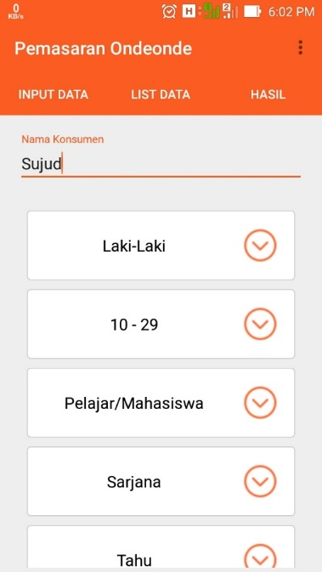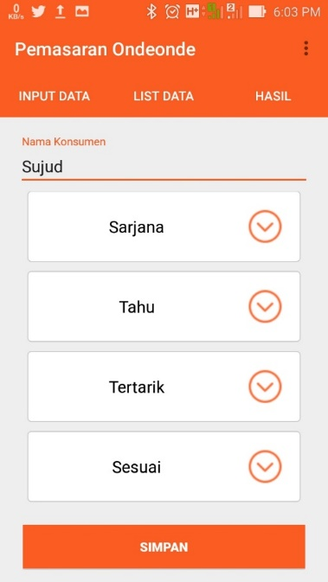

Gambar 6 menunjukkan tampilan *tab* *input* data pengunjung pasar, dalam sistem ini harus memasukkan nama pengunjung dan seluruh kriteria harus dimasukkan dengan cara memilih pada pilihan *dropdown* yang tersedia*.* Setelah semua kriteria dimasukkan maka pilih simpan, sehingga data akan masuk ke dalam *database* sistem. Ulangi proses tersebut sesuai jumlah data yang akan dimasukkan.

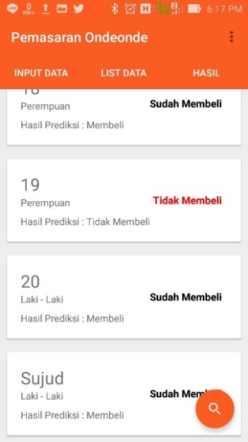

**Gambar 7** *Tab* Daftar Data Pengunjung Pasar

Gambar 7 menunjukkan *tab* daftar data pengunjung pasar, dalam sistem ini hasil prediksi setiap pengunjung pasar akan tampil secara otomatis sesuai *rules* ID3 yang telah diterapkan.

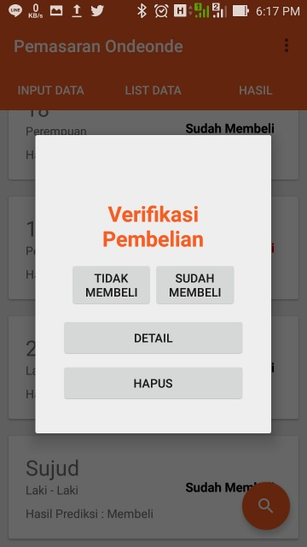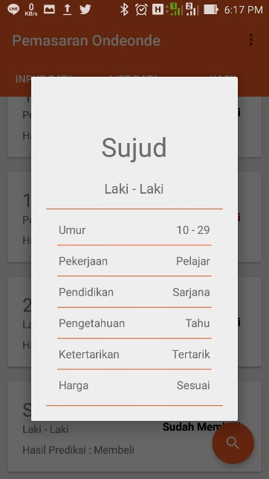

**Gambar 8** Verifikasi Pembelian

**Gambar 9** *Detail* Data

Gambar 8 menunjukkan tampilan verifikasi pembelian, *admin* harus memilih antara tidak membeli atau sudah membeli pada setiap data sesuai sumber data. Pada pilihan hapus, berfungsi untuk menghapus data yang terpilih dari *database* sistem. Gambar 9 menunjukkan tampilan *detail* dari data yang telah dimasukkan.

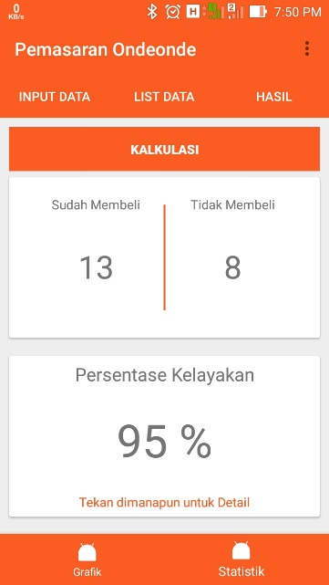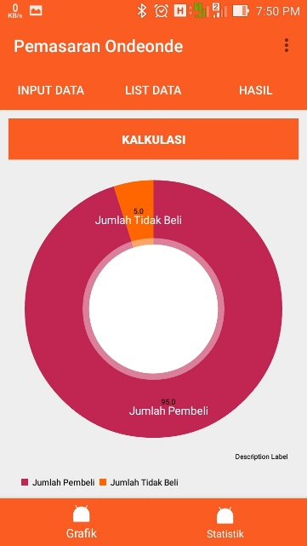

**Gambar 10** Jumlah Data dan Hasil Presentase Kelayakan Tempat Penjualan

**Gambar 11** Visualisasi Grafik Hasil Presentase Kelayakan Tempat Penjualan

**Gambar 12** *Detail* Jumlah Data

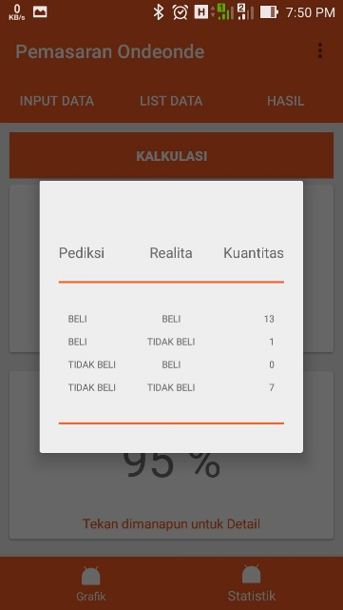

Gambar 10 menunjukkan hasil dari perhitungan persentase kelayakan tempat penjualan menggunakan metode *confusion matrix* serta jumlah data yang telah dikelompokkan berdasarkan keputusan pembelian. Persentase tersebut memiliki maksud berpotensi layak sebagai tempat penjualan onde-onde ketawa Mona sebesar persentase 95%. Gambar 11 menunjukkan visualisasi dari hasil persentase pada Gambar 10. Gambar 12 menunjukkan detail dari jumlah data yang telah dikelompokkan berdasarkan keputusan pembelian.

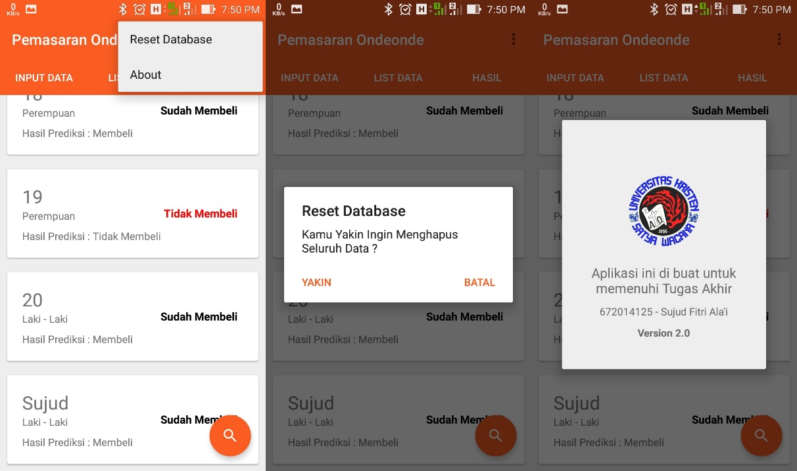

**Gambar 13** Fitur Tambahan

Gambar 13 menunjukkan dua fitur tambahan yaitu *reset database* dan *about*. Fitur *reset database* berfungsi untuk mereset/menghilangkan data pada *database* secara keseluruhan. Fitur *about* berfungsi menampilkan versi dari sistem dan deskripsi sistem.

Pengujian *Black Box* merupakan pengujian yang berfokus pada spesifikasi fungsional dari perangkat lunak, penguji dapat mendefinisikan kumpulan kondisi *input* dan melakukan pengujian pada spesifikasi fungsional program [16]. Pengujian dilakukan pada telepon pintar *android* dengan spesifikasi sebagai berikut :

Nama Perangkat : *Asus Zenfone* 5 (ASUS_T00F)

Sistem Operasi : *Android* versi 5.0 (*Lollipop*)

*Processor* : *Intel®* *Atom*™ CPU Z2560 1.60 GHz

RAM : 2 GB

**Tabel 8** Hasil Pengujian *Black Box* untuk Proses *Output*

|  |  |  |  |  |  |
| --- | --- | --- | --- | --- | --- |
| No | Poin Pengujian | Data *Input* |  | Hasil Uji | Status Uji |
| 1 | Pengujian *Tab* Input Data Pengunjung Pasar | Data Pengunjung Pasar |  | Sistem akan memberikan peringatan kepada *user* apabila *user* tidak memasukkan nama konsumen pada saat *input* data pengunjung pasar. Selain itu apabila nama konsumen dimasukkan, maka data akan dapat tersimpan ke *database* sistem. | *Valid* |
| 2 | Pengujian *Tab List* Data | - |  | Jika data pengunjung pasar yang telah dimasukkan belum tampil, maka *user* dapat melakukan *refresh* pada *tab* tersebut, dan sistem akan menampilkan data terbaru. Sistem akan memberikan hasil rekomendasi ID3 pada setiap data yang telah dimasukkan. | *Valid* |
| 3 | Pengujian Verifikasi Pembelian | Data Pengunjung Pasar |  | Sistem tidak akan mengkalkulasi data yang belum diverifikasi oleh *user*. | *Valid* |
| 4 | Pengujian *Detail* Data | - |  | Sistem menampilkan keseluruhan *detail* pada data terpilih yang telah dimasukkan. | *Valid* |
| 5 | Pengujian Hapus Data | - |  | Sistem menghapus data terpilih dari *database* sistem. | *Valid* |
| 6 | Pengujian Kalkulasi | - |  | Sistem menampilkan hasil rekomendasi ID3 dari keseluruhan data yang telah dimasukkan dan mengelompokkan data berdasarkan keputusan pembelian. | *Valid* |
| 7 | Pengujian Visualisasi Grafik | - |  | Sistem menampilkan visualisasi data berupa grafik dari hasil kalkulasi. | *Valid* |
| 8 | Pengujian Detail Jumlah Data | - |  | Sistem menampilkan data hasil proses ID3 dan mengelompokkan data berdasarkan *confusion* *matrix*. | *Valid* |
| 9 | Pengujian Re*set Database* | - |  | Sistem akan memberikan peringatan konfirmasi apabila *user* memilih *reset database*. Sistem akan menghapus semua data yang telah dimasukkan dari *database* sistem. | *Valid* |
| 10 | Pengujian *About* | - |  | Sistem menampilkan versi dari sistem yang sedang digunakan dan deskripsi dari sistem. | *Valid* |

Tabel 8 merupakan hasil dari pengujian yang telah dilakukan menggunakan metode *Black* *Box*. Berdasarkan hasil tersebut, dapat disimpulkan bahwa fungsi-fungsi pada sistem bekerja sesuai dengan yang direncanakan.

1. **Simpulan**

Berdasarkan hasil penelitian, pembahasan dan pengujian, maka dapat disimpulkan sebagai berikut : (1) Dalam melakukan penentuan tempat penjualan onde-onde ketawa di pasar tradisional di Kabupaten Boyolali mempertimbangkan berbagai atribut. Adapun atribut yang dipertimbangkan meliputi tujuh atribut, yaitu Jenis Kelamin, Umur, Pekerjaan, Pendidikan, Pengetahuan, Ketertarikan, dan Harga; (2) Atribut Harga memiliki pengaruh terbesar dalam penentuan tempat penjualan onde-onde ketawa di pasar tradisional di Kabupaten Boyolali. Hasil tersebut dibuktikan dengan nilai *information gain* sebesar 0.35469; (3) Penelitian ini menghasilkan enam *rules* dengan hasil keputusan ‘Berpotensi Layak’ dan enam *rules* dengan hasil keputusan ‘Berpotensi Tidak Layak’; (4) Penelitian ini menghasilkan tingkat akurasi sebesar 80.00%; (5) Sistem dapat bekerja pada *platform* *android* dengan baik pada versi 5.0 (*Lollipop*). Saran untuk penelitian selanjutnya dapat menambahkan atribut selain Jenis Kelamin, Umur, Pekerjaan, Pendidikan, Pengetahuan, Ketertarikan, dan Harga. Selain itu dapat diperluas tidak hanya pada pasar tradisional, tetapi juga pada pasar modern atau swalayan dan toko pusat oleh-oleh sehingga akan memperluas daerah penjualan makanan tradisional. Bagi produsen dan penjual makanan tradisional terutama onde-onde ketawa, agar dapat lebih memahami faktor yang menentukan keputusan pembelian dalam melakukan kebijakan penjualan.

1. **Daftar Pustaka**
2. Sugono, D., dkk., 2008. *Kamus Bahasa Indonesia*. Pusat Bahasa Departemen Pendidikan Nasional, Jakarta.
3. Koentjaraningrat. 1996. *Pengantar Antropologi I*. Jakarta: Rineka Cipta.
4. Badan Pusat Statistik Kabupaten Boyolali, *Kabupaten Boyolali Dalam Angka Tahun 2015*, Boyolali, 2015.
5. Badan Pusat Statistik Kabupaten Boyolali, *Kabupaten Boyolali Dalam Angka Tahun 2016*, Boyolali, 2016.
6. Marti’ah, S., Taufik, Umam, K., 2013. Meningkatkan Minat Masyarakat Terhadap Produk Kuliner Tradisional Jakarta. Laporan Penelitian Dosen Pemula. Universitas Indraprasta PGRI Jakarta. Jakarta.
7. Kotler, Philip. 2000. *Manajemen Pemasaran* (edisi ke-10). (Diterjemahkan oleh : Teguh H., Rusli R. A. dan Molan, B.). Jakarta : Salemba.
8. Kurniawan, D., Irawati, A. R. dan Hudaya, H., 2014. Membangun Rule Dengan Algoritma *Iterative Dichotomiser* 3 (ID3) Untuk Penjurusan SMA. Jurnal Komputasi, Vol. 2, No. 1. Ilmu Komputer Unila. Lampung.
9. Yuliati, U., 2011. Faktor-Faktor Yang Mempengaruhi Konsumen Dalam Pembelian Makanan Jajan Tradisional Di Kota Malang. Jurnal Manajemen Bisnis, Vol. 1, No. 01.
10. Meilani, Y. F. C. P., dan Simanjuntak, S., 2012. Faktor Yang Mempengaruhi Minat Beli Produk Makanan Dan Minuman Usaha Kecil Menengah Kabupaten Tangerang. Jurnal Manajemen Dan Kewirausahaan, Vol. 14, No. 2, 164-172.
11. Adhatrao, K., *et*. *al*., 2013. *Predicting Students’ Performance Using ID3 and C4.5 Classification Algorithms.* *International Journal of Data Mining and Knowledge Management Process* (IJDKP), Vol. 3, No. 5, pp. 39-52.
12. Slocum, M., 2012. *Decision Making Using ID3 Algorithm*. *InSight : River Academic Journal*, Vol. 8, No. 2, pp. 1-12.
13. D. L. Gupta, and A. K. Malviya. 2012. *Performance Analysis of Classification Tree Learning Algoritms*”. *International Journal of Computer Applications*, Vol. 55, No. 6.
14. Hasibuan, Z. A., 2007. *Metodologi Penelitian Pada Bidang Ilmu Komputer Dan Teknologi Informasi* *: Konsep, Teknik, dan Aplikasi,* Jakarta: Ilmu Komputer Universitas Indonesia.
15. Google Developer Training Team, *Android Developer Fundamentals Course Learn to Develop Android Applications*, 2016.
16. Mustaqbal, M. S., Firdaus, R. F. dan Rahmadi, H., Pengujian Aplikasi Menggunakan *Black Box Testing Boundary Value Analysis* (Studi Kasus : Aplikasi Prediksi Kelulusan SNMPTN). Jurnal Ilmiah Teknologi Informasi Terapan. Universitas Widyatama. Bandung.
17. Sidette, J. A., Sediyono, E. dan Nurhayati, O. K., 2014. Pendekatan Metode Pohon Keputusan Menggunakan Algortima ID3 Untuk Sistem Informasi Pengukuran Kerja PNS. Jurnal Sistem Informasi Bisnis. Fakultas Teknik Universitas Diponegoro. Semarang.
18. Farid, D. M., *et*. *al*., 2014. *Hybrid Decision Tree And Naïve Bayes Classifiers For Multi-class Classification Tasks*. *Expert System with Application*, vol. 41, pp. 1937-1946.